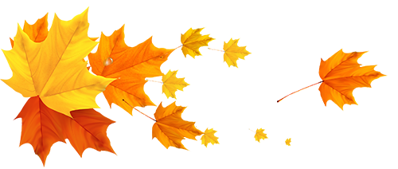

O Morango

Zen Budismo

Uma jovem fotógrafa apaixonada por aventuras mergulhou nas selvas de Sumatra, com a intenção de obter uma foto de um de seus famosos tigres, em risco de extinção. Infelizmente, um tigre faminto a descobriu antes que ela o descobrisse. Sentindo o cabelo de sua nuca se arrepiar, ela se virou para descobrir a temível fera agachada atrás dela, pronta para atacar.
Ela correu loucamente pela selva, o fabuloso animal em seu encalço. Chegou à beira de um penhasco coberto por árvores altas, de cujos topos, cipós pairavam sobre o abismo. Sabendo que não tinha tempo nem de olhar para trás, a jovem mergulhou no vazio e, ao cair, conseguiu agarrar-se a um cipó.
Olhando para cima, ela podia ver o tigre frustrado olhando para ela da borda do penhasco. Olhando para baixo, ela pode ver que no pé do penhasco havia outro tigre esperando que ela caísse.
Enquanto ela estava pensando em como sua situação era desesperadora, ela ouviu um cric-cric-cric quase inaudível acima dela. Ela ergueu a cabeça e viu dois ratos, um branco e um preto, roendo o cipó ao qual ela se agarrava.
Enquanto ela se perguntava o que poderia fazer para se salvar, ela notou um pequeno arbusto de morangos crescendo na parede do penhasco, com um morango gordo e suculento que parecia convidá-la, ‘Coma-me!’
A jovem sorriu e, com muito cuidado, soltou uma das mãos do cipó, estendeu a mão e colheu o morango. Lentamente, ela o levou à boca.
Ela nunca na vida tinha provado um morango tão delicioso!

Adaptado por Grian A. Cutanda (2019)
Sob licença Creative Commons CC BY-NC-SA.

Comentários
Vivemos uma época de grandes incertezas à sombra de uma crise climática e ecológica sem precedentes, que pode levar à nossa extinção a médio prazo. Para quem está acompanhando e entendendo o que está acontecendo, esta é uma situação que pode causar profundas reações emocionais de angústia, ansiedade e desespero.
No entanto, dada a gravidade e urgência da crise, não temos tempo para ser pessimistas nem para afundar na nossa miséria. Todo tempo que temos é para lutar pela sobrevivência da Comunidade da Vida Planetária, para que possamos deixar um mundo habitável para as gerações futuras.
Como dizia o escritor e economista espanhol José Luís Sampedro: ‘As batalhas têm de ser travadas, independentemente dos resultados’. E, enquanto isso, desfrutemos com todos os nossos sentidos o que a vida nos oferece.

Fontes
Uma infinidade de fontes.

Associado ao texto da Carta da Terra
O Caminho Adiante: ... e a alegre celebração da vida.

